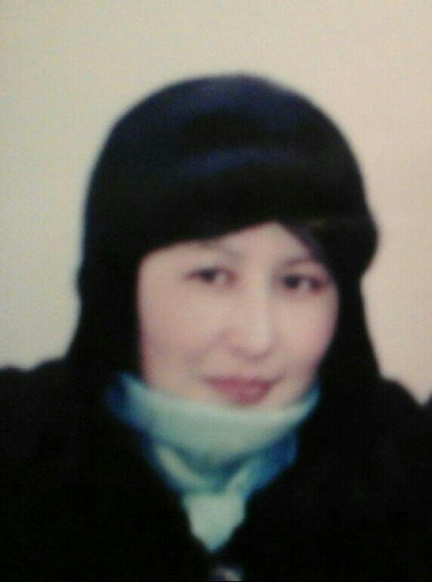
Дәулетиярова Нұрбақыт 20.01.1980 жылы Қарабұтақ ауданында дүниеге келді. Мектеп табалдырығын 1986 жылы аттады. 1997 жылы Бөгетсай орта мектебін бітірді. 1997 жылы Ақтөбе кооперативтік техникум оқуына түсті. 2 жылдан соң бітіріп шықты. 2000 жылы Қ. Жұбанов атындағы Ақтөбе өңірлік мемлекеттік институтына жаратылыстану бөліміне оқуға түсіп, 2005 жылы аяқтап шықты. Сол жылы №3 мектепте 1 жыл мұғалім болып жұмыс атқарды. Қазіргі таңда Ақтөбе қаласында тұрады. Тұрмыста 3 бала тәрбиелеп отыр. Жеке кәсіпкер, сауда жұмысымен айналысып келеді.
Дәулетиярова Нурбақыт, родилась 20.01.1980 года в Карабутаском районе. В 1986 году пошла в 1 класс и в 1997 году окончила Богетсайскую среднюю школу. В этом же году поступила в кооперативный колледж г.Актобе. После окончания колледжа поступила на факультет естествознания Акюбинского университета имени К.Жубанова. После окончания университета в 2005 году начала трудовую деятельность в №3 школе г.Актобе. В настоящее время занимается частным предпренимательством. Замужем, воспитывает 3 детей.

